МИНИСТЕРСТВО СЕЛЬСКОГО ХОЗЯЙСТВА
РОССИЙСКОЙ ФЕДЕРАЦИИ

ДЕПАРТАМЕНТ НАУЧНО-ТЕХНОЛОГИЧЕСКОЙ
ПОЛИТИКИ И ОБРАЗОВАНИЯ

ФГУ «ПОДОЛЬСКАЯ ГОСУДАРСТВЕННАЯ ЗОНАЛЬНАЯ
МАШИНОИСПЫТАТЕЛЬНАЯ СТАНЦИЯ»

ПРОТОКОЛ ИСПЫТАНИЙ

№ 09-14-09 (4010043)

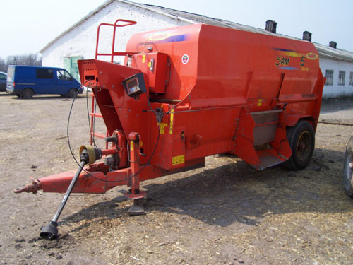

Миксер-кормораздатчик САМ-5 объемом 9м³

Изготовитель (разработчик) | Адрес
ООО «АТР-Агро» | 125363, г. Москва,  Цветочный проезд 8

Результаты испытаний (краткие)
Миксер-кормораздатчик САМ-5 объемом 9м³
Назначение | Миксер-кормораздатчик САМ-5 объемом 9м³ предназначен для приготовления и раздачи кормовых смесей из различных компонентов (в зависимости от применяемого в хозяйстве рациона: зеленая масса, силос, сенаж, рассыпное и прессованное сено, солома, комбикорм, корнеплоды, брикетированные корма, твердые или жидкие кормовые добавки) с применением электронной системы взвешивания этих компонентов.

Качество работы:
Производительность в режиме погрузки, измельчения и раздачи кормов, т/ч |  |  | 10,11
Неравномерность раздачи корма по длине кормовой линии, % |  |  | 11,3
Степень измельчения, % |  |  | 15
Условия эксплуатации:
Микроклимат помещения:
-температура, ^{о}С |  |  | От +12 до 20
-влажность, % |  |  | От 68 до 80
Привод |  |  | От ВОМ трактора тягового класса 1,4
Удельная трудоемкость ТО, чел.ч/ч |  |  | 0,020
Эксплуатационная надежность |  |  | Достаточная
Удобство управления |  |  | Удобно
Безопасность выполнения работ |  |  | Обеспечена

Описание конструкции машины
Миксер состоит из несущей рамы со смесительной камерой, ходовой части, силового агрегата, взвешивающего устройства с дисплеем. Выгрузка готового корма осуществляется поперечным транспортером или лотком на кормовой стол или в кормушки для скармливания животным.

Техническая характеристика
Показатели | Численные значения
Тип изделия | Полуприцепной
Агрегатируется | С трактором класса 1,4 т
Производительность в режиме погрузки, измельчения, смешивания и раздачи кормов, т/ч | 10,1
Габаритные размеры, мм:
длина | 5583
ширина | 1905
высота | 2265
Масса, кг | 3900
Объем смесительного бункера, м³ | 9,0
Количество персонала, обслуживающего агрегат, чел | 1 тракторист

Результаты испытаний
Качество работы: | Производительность в режиме погрузки, измельчения, смешивания и раздачи кормов, т/ч – 10,1
 | Неравномерность раздачи корма по длине кормовой линии, % - 11,3
 | Степень измельчения, % - 15,0

Заключение по результатам испытаний
Миксер-кормораздатчик САМ-5 объемом 9 м³ поставить на производство.

Испытания проведены: | ФГУ «Подольская государственная зональная машиноиспытательная станция»  142184 г. Климовск-4, Московская область
Испытания провел: | Христинин Н.М.
Источник информации: | Протокол испытаний № 09-14-09 (4010043)  от 25 мая 2009 года.

